"Автоматизация звука [р] в простых играх"
Данная консультация может быть полезна логопедам, родителям, воспитателям. Игры предназначены для детей от 4 до 7 лет.
Очень часто родители жалуются на отсутствие времени, чтобы позаниматься с ребёнком. А тетрадь с домашним заданием часто забывают или не могут ей пользоваться в дороге или на прогулке. Я предлагаю простые интересные игры, которые требуют немного времени и творчества. Игры закрепляют поставленные звуки, развивают словарный запас, чувство ритма и рифмы, память, внимание. Задача родителей заинтересовать ребёнка, следить за качеством произношения и, при необходимости, поправлять. Важно всячески поощрять и хвалить ребёнка. Если задание вызывает затруднение, попытайтесь помочь, подскажите. Из любой игры можно сделать состязание, например, по очереди придумывать новое подходящее слово или предложение. Играть нужно систематически, проговаривать предложения целиком, а не только отдельные придуманные слова.
Игра 1.
Составить предложения, чтобы в каждом слове был звук [р]. Например: Рая работает в огороде. Рома приехал на красном грузовике. Егор играет во дворе. Артём рвёт траву для коровы.
Если ребёнок затрудняется придумать самостоятельно предложения, можно задавать наводящие вопросы: Куда приехал Рома? – Рома приехал в Ростов (город, деревню и т. д.). Родитель должен придумывать предложения вместе с ребёнком и просить его повторить.
Игра 2.
Тренируем скороговорки. На занятиях мы выучили скороговорки:
1. Расскажите про покупки. – Про какие про покупки? – Про покупки, про покупки, про покупочки мои. Цель игры подставлять вместо слова покупки любые слова со звуком [р] и проговаривать скороговорку. Например: рубашки, расчёски, грузовики, картины и другие во множественном числе, последнее слово должно быть уменьшительно-ласкательным. Можно усложнить задание, подставлять существительные в единственном числе и отрабатывать согласование местоимения с существительным по роду. Расскажите про ребёнка. Про какого про ребёнка? Про ребёнка, про ребёнка, про ребёночка моего. Расскажите про картину. Про какую про картину? Про картину, про картину, про картиночку мою.
2. Рано, рано, утром рано мою руки я под краном. Цель заменить слово руки другими словами со звуком [р] и проговорить несколько раз. Например: какие овощи и фрукты можно мыть под краном? – Рано, рано, утром рано мою персики (помидоры, огурцы и т. д.) под краном. Какую посуду можно мыть под краном? – Рано, рано, утром рано мою кружку (сковородку, тарелку, кастрюлю) я под краном.
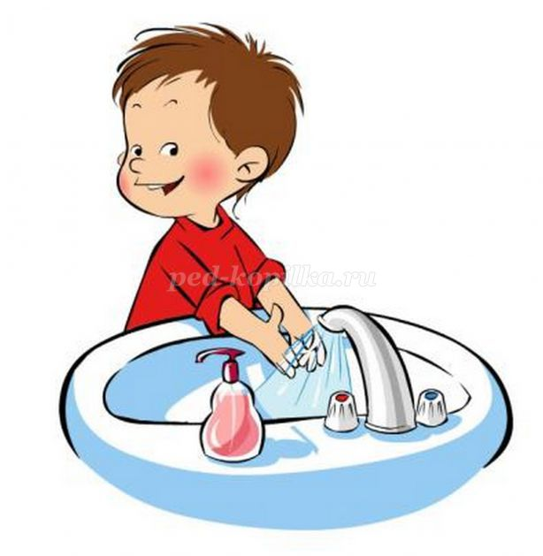
3. Ехал Грека через реку, видит Грека в реке рак. Сунул Грека руку в реку. Рак за руку Греку цап. Заменяем Греку другими именами: Артём, Егор, Роман, Ринат, Пётр, Аркадий и т. д. Чем больше имён будет использовано, тем лучше. Можно также подставлять женские имена. Ехала Марина через реку, видит Марина в реке рак. Сунула Марина руку в реку. Рак за руку Марину цап. (Ирина, Карина, Рая, Римма и т. д.)
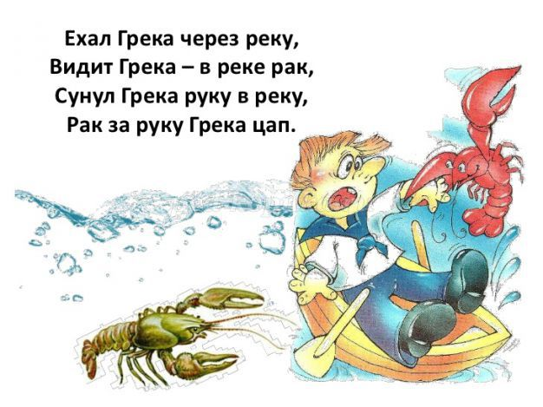
Игра 3.
Сочиняем чистоговорки. Ра-ра-ра, ра-ра-ра, у нас дрова (баран, гора, трава, кора). Можно подставлять несколько существительных. Ра-ра-ра, ра-ра-ра, у нас сарай и дрова. Усложняем задание: подбираем определение к существительному. Ра-ра-ра, ра-ра-ра, у нас зелёная трава (высокая гора и т. п.). Теперь добавляем действие. Ра-ра-ра, ра-ра-ра, ловим комара (рубим дрова и т. п.). Аналогичные задания с другими слогами: ро, ру, ры. Ру-ру-ру, ру-ру-ру, ручку я беру (вижу я дыру). Не нужно строго придерживаться шаблона, проявите фантазию. Не забывайте поощрять ребёнка и хвалить, когда он успешно справляется с заданием.
Игра 4.
Считаем предметы. Одна река (грузовик, бревно, шар, коробка, и т. п.), две реки, …, пять рек.
Игра 5.
Кто больше.
1. Новая квартира. Предложите детям отправиться в магазин и купить что-то для квартиры (мебель, предметы интерьера, посуду, электрические приборы), в названии которых есть звук [р]. Ребёнок должен проговорить предложения: Я приобрету коврик (кровать, табурет, сервант, кресло и т. д.). Пригласим гостей на новоселье и угостим продуктами, в которых есть звук [р]. Ребёнок говорит: я предлагаю вам борщ (креветки, рыбу, мороженое, мармелад, карамель, курицу, творог и т. д.).
2. Зоопарк. Кого мы посмотрим (покормим) в зоопарке? Мы посмотрим жирафа (зебру, носорога, страуса, кенгуру и т. д.)
3. Сад, огород. Какие растения растут в саду и огороде? В огороде растёт репа (редиска, картошка, морковь, укроп и т. д.). Какие деревья и кусты растут в саду? В саду растут груши (абрикосы, рябина, боярышник, смородина, крыжовник и т. д.). Какие цветы растут в саду? В саду растут астры (георгины, сирень, крокусы, ромашки, герань, розы и т. д.).
4. Транспорт. На чём мы приедем на работу? Мы приедем на трамвае (троллейбусе, маршрутном такси, электричке, метро и т. д.)
5. Игрушки. В какие игрушки вы играли? Мы играем в паровоз (конструктор, ракету, робота, железную дорогу, барабан и т. д.).
Можно выдумывать и фантазировать свои варианты игр – главное, чтобы ребёнок больше проговаривал и контролировал своё произношение, а в вас видел заинтересованных участников игр.

